Communiqué de presse
14 janvier 2022

En ce début d’année 2022
L’ONEE achève les travaux de construction de 2 nouveaux postes
de transformation électrique dans les Provinces de Nouaceur et Essaouira
d’un investissement global de plus 233 Millions de Dh

Poursuivant sa politique de sécurisation de l’alimentation en énergie électrique au niveau national, l’Office National de l’Electricité et de l’Eau Potable (ONEE) a mis en service, les 10 et 12 janvier 2022, deux nouveaux postes de transformation électrique dans les provinces d’Essaouira et Nouaceur.
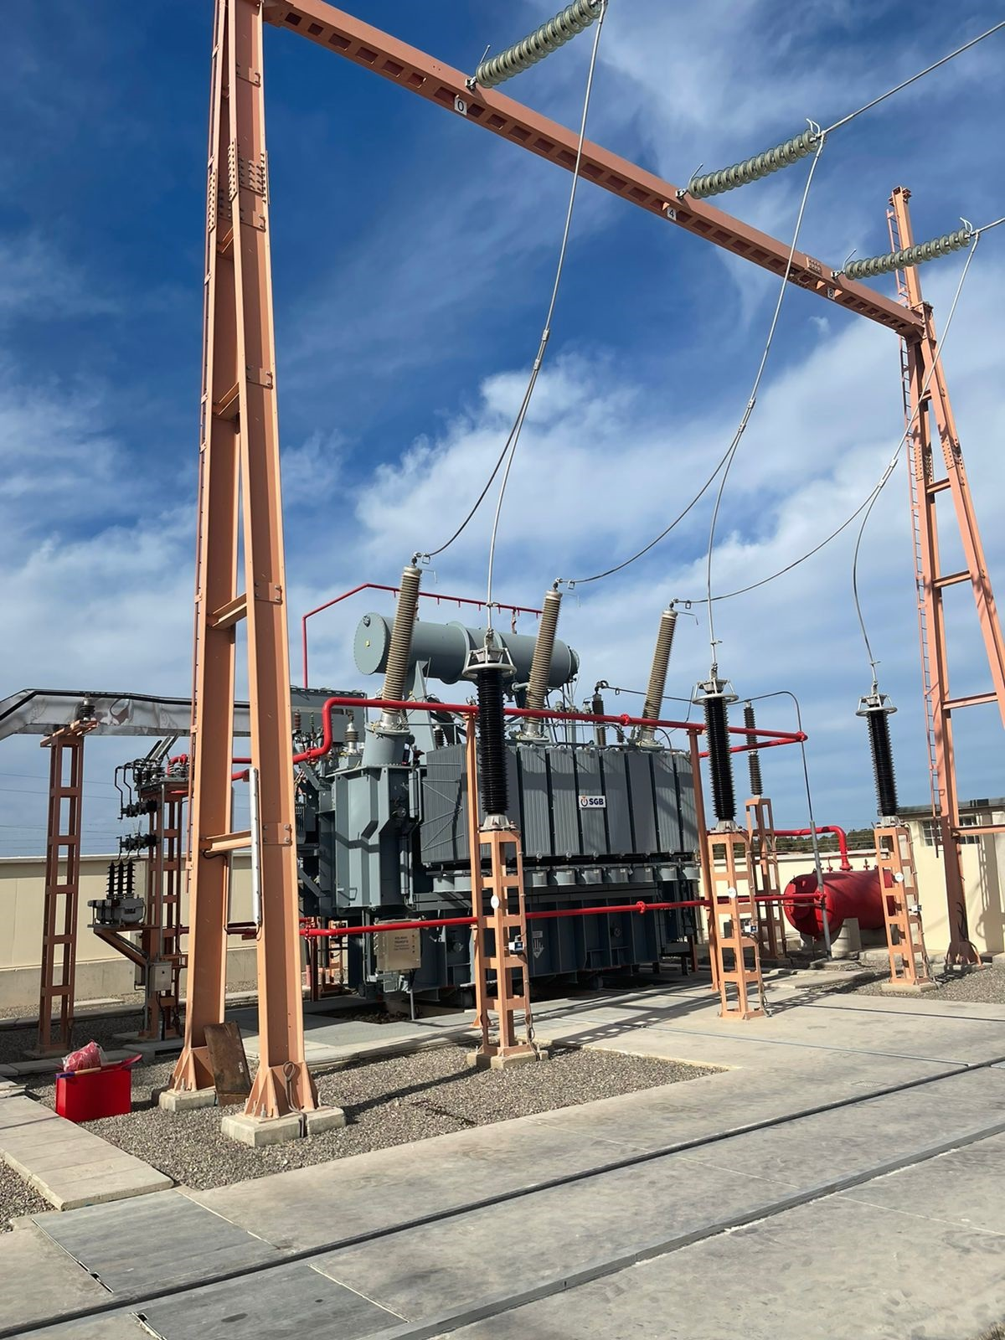
La première mise en service concerne la réalisation du poste électrique 225/60 kV d’Essaouira qui s'inscrit dans le cadre du développement du réseau de transport d’énergie électrique de la ville et ses régions et de préparer l’évacuation de la production du futur parc éolien Jbel Lahdid d’une puissance installée de 270 MW. D’un coût global d’environ 128 millions de dirhams, ce Poste permettra la satisfaction de la demande croissante en énergie électrique de cette ville touristique de la région de Marrakech-Safi.
Les ouvrages comprennent la construction d’un nouveau Poste 225/60 KV d’une puissance de 2x100 MVA, une extension 225 KV au niveau du Poste 400/225 KV de Chemaia et extensions et aménagements au niveau du poste 60/22 KV existant d’Essaouira. Les travaux ont également consisté en la construction d’une ligne 225 KV d’une longueur de 33 km « Chamaia-Essaouira » et le rabattement des lignes 60 KV d’une longueur de 0,3 Km sur ce nouveau poste.
Le deuxième Poste de transformation, mis en service dans la commune de Ouled Saleh dans la Province de Nouaceur, contribuera à la satisfaction de la demande croissante en énergie électrique de Nouaceur et ses régions.
D’un coût global d’environ 105 millions de dirhams, ses installations comprennent, principalement, la construction d’une transformation 225/22 kV d’une puissance de 2x70 MVA, d’un rabattement d’une ligne 225 kV à double ternes d’une longueur de 6 km et d’un réseau de distribution moyenne tension de 12 km.
Avec la mise en service de ces nouveaux Postes, la puissance installée totale est passée de 120 à 320 MVA dans la région d’Essaouira et de 360 à 500 MVA dans la région de Nouaceur.
